Hayat Yayınları Tanıtım Bülteni
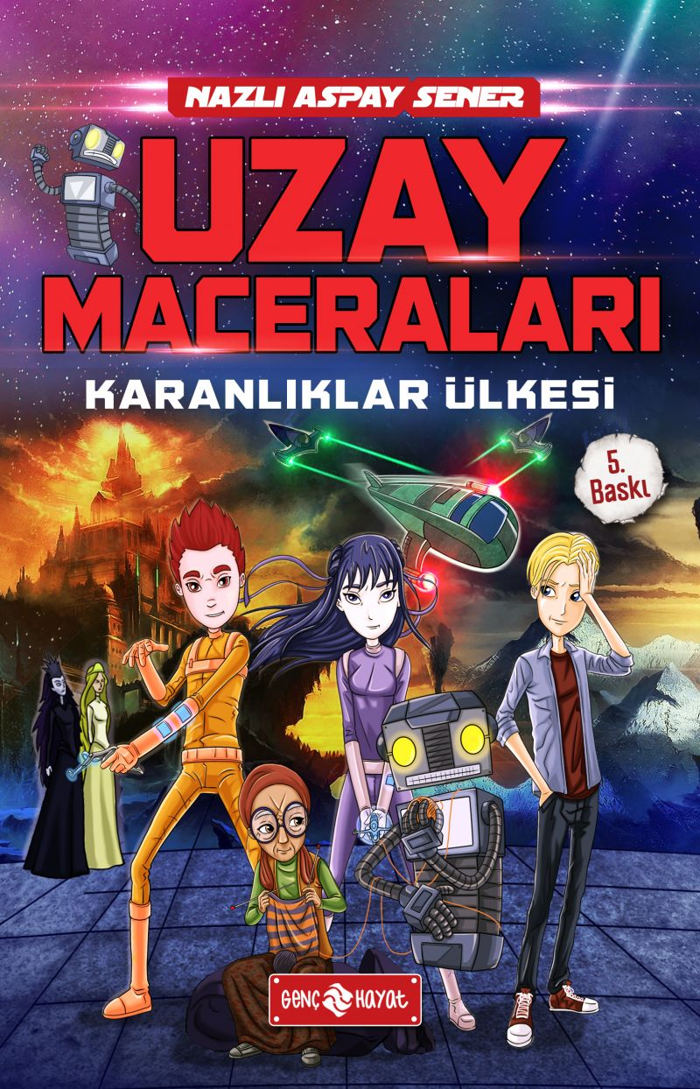 | Eser Adı: UZAY MACERALARI - 1 KARANLIKLAR ÜLKESİ  Yazar Adı: Nazlı Aspay Sener  Cilt Bilgisi:  Kitap Dili: Türkçe  İç Sayfa: HOLMEN SB 65  Kapak: BRISTOL 230  Selefon Türü: MAT SELEFON  Basım Tarihi: 2024  Sayfa Sayısı: 192  Kitap Boyutları: 13,5 X 21 mm  ISBN No: 9786059562515  Etiket Fiyatı: 250,00 TL
Kitap Tanıtım Yazısı : (Arka Kapak)

Çözülmüş bir ayakkabı bağcığı nasıl olur da nefes kesen bir uzay yolculuğunun başlangıcı olabilir?Filmlerde hep başka ülkeleri ziyaret eden uzaylılar İstanbul’da ne arıyorlar?Uzayda bile örgü örmekten geri kalmayan Cevriye teyze ve torunu Şakir’in bu yolculukta ne işi var?Şaşkın robot Şabalak’ın, arada bir bozulup garip konuşmasının ardındaki sır ne?Karanlıklar ülkesi Kinya’da kahramanlarımızı bekleyen tehlikeler neler?Uçukkaçıkyalı kardeşler, gezegenlerini kurtarmak için nelere katlanacaklar?Evrenin keşfedilmemiş köşelerindeki tuhaf gezegenlerde yaşanan maceralara katılmak istiyorsan kitabın kapağını arala…Uzay Gezginleriyle birlikte sen de katıl bu yolculuğa!
Kitabın detay sayfasına buradan ulaşabilirsiniz :
https://hayatyayinlari.com/kitaplar/nazli-aspay-sener-uzay-maceralari--1-karanliklar-ulkesi-1500.html
Genç Hayat



